**Exercícios da pág. 23**

Perpendicularidade





A vara deve ser perpendicular a duas linhas retas concorrentes no chão



1º colocar o poste na vertical, perpendicular ao chão (deve ser perpendicular a duas linhas retas concorrentes no chão)

2º fixar a tabela ao poste, tendo o cuidado de a base da tabela ficar paralela ao chão.

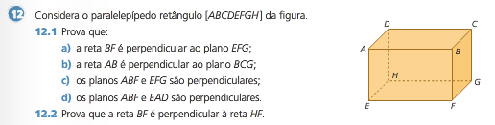

Provar que uma reta é perpendicular a um plano - devo procurar no plano duas retas perpendiculares a nossa reta que sejam concorrentes.

Ex. a) a reta BF é perpendicular as retas EF e GF que são concorrentes entre si (intersetam-se no ponto F) e pertencem ao plano EFG. Logo BF é perpendicular ao plano EFG

b)



Provar que 2 planos são perpendiculares – basta encontrar uma reta num dos planos que seja perpendicular ao outro

c) a reta BF, que é do plano ABF, é perpendicular ao plano EFG, logo os planos são perpendiculares.

d)



12.2

Da alínea a) já provamos que BF é perpendicular a EFG, então, a reta é perpendicular a todas as retas desse plano que passam pelo ponto F, incluindo HF

